班级动态(1.19)
- 区域游戏
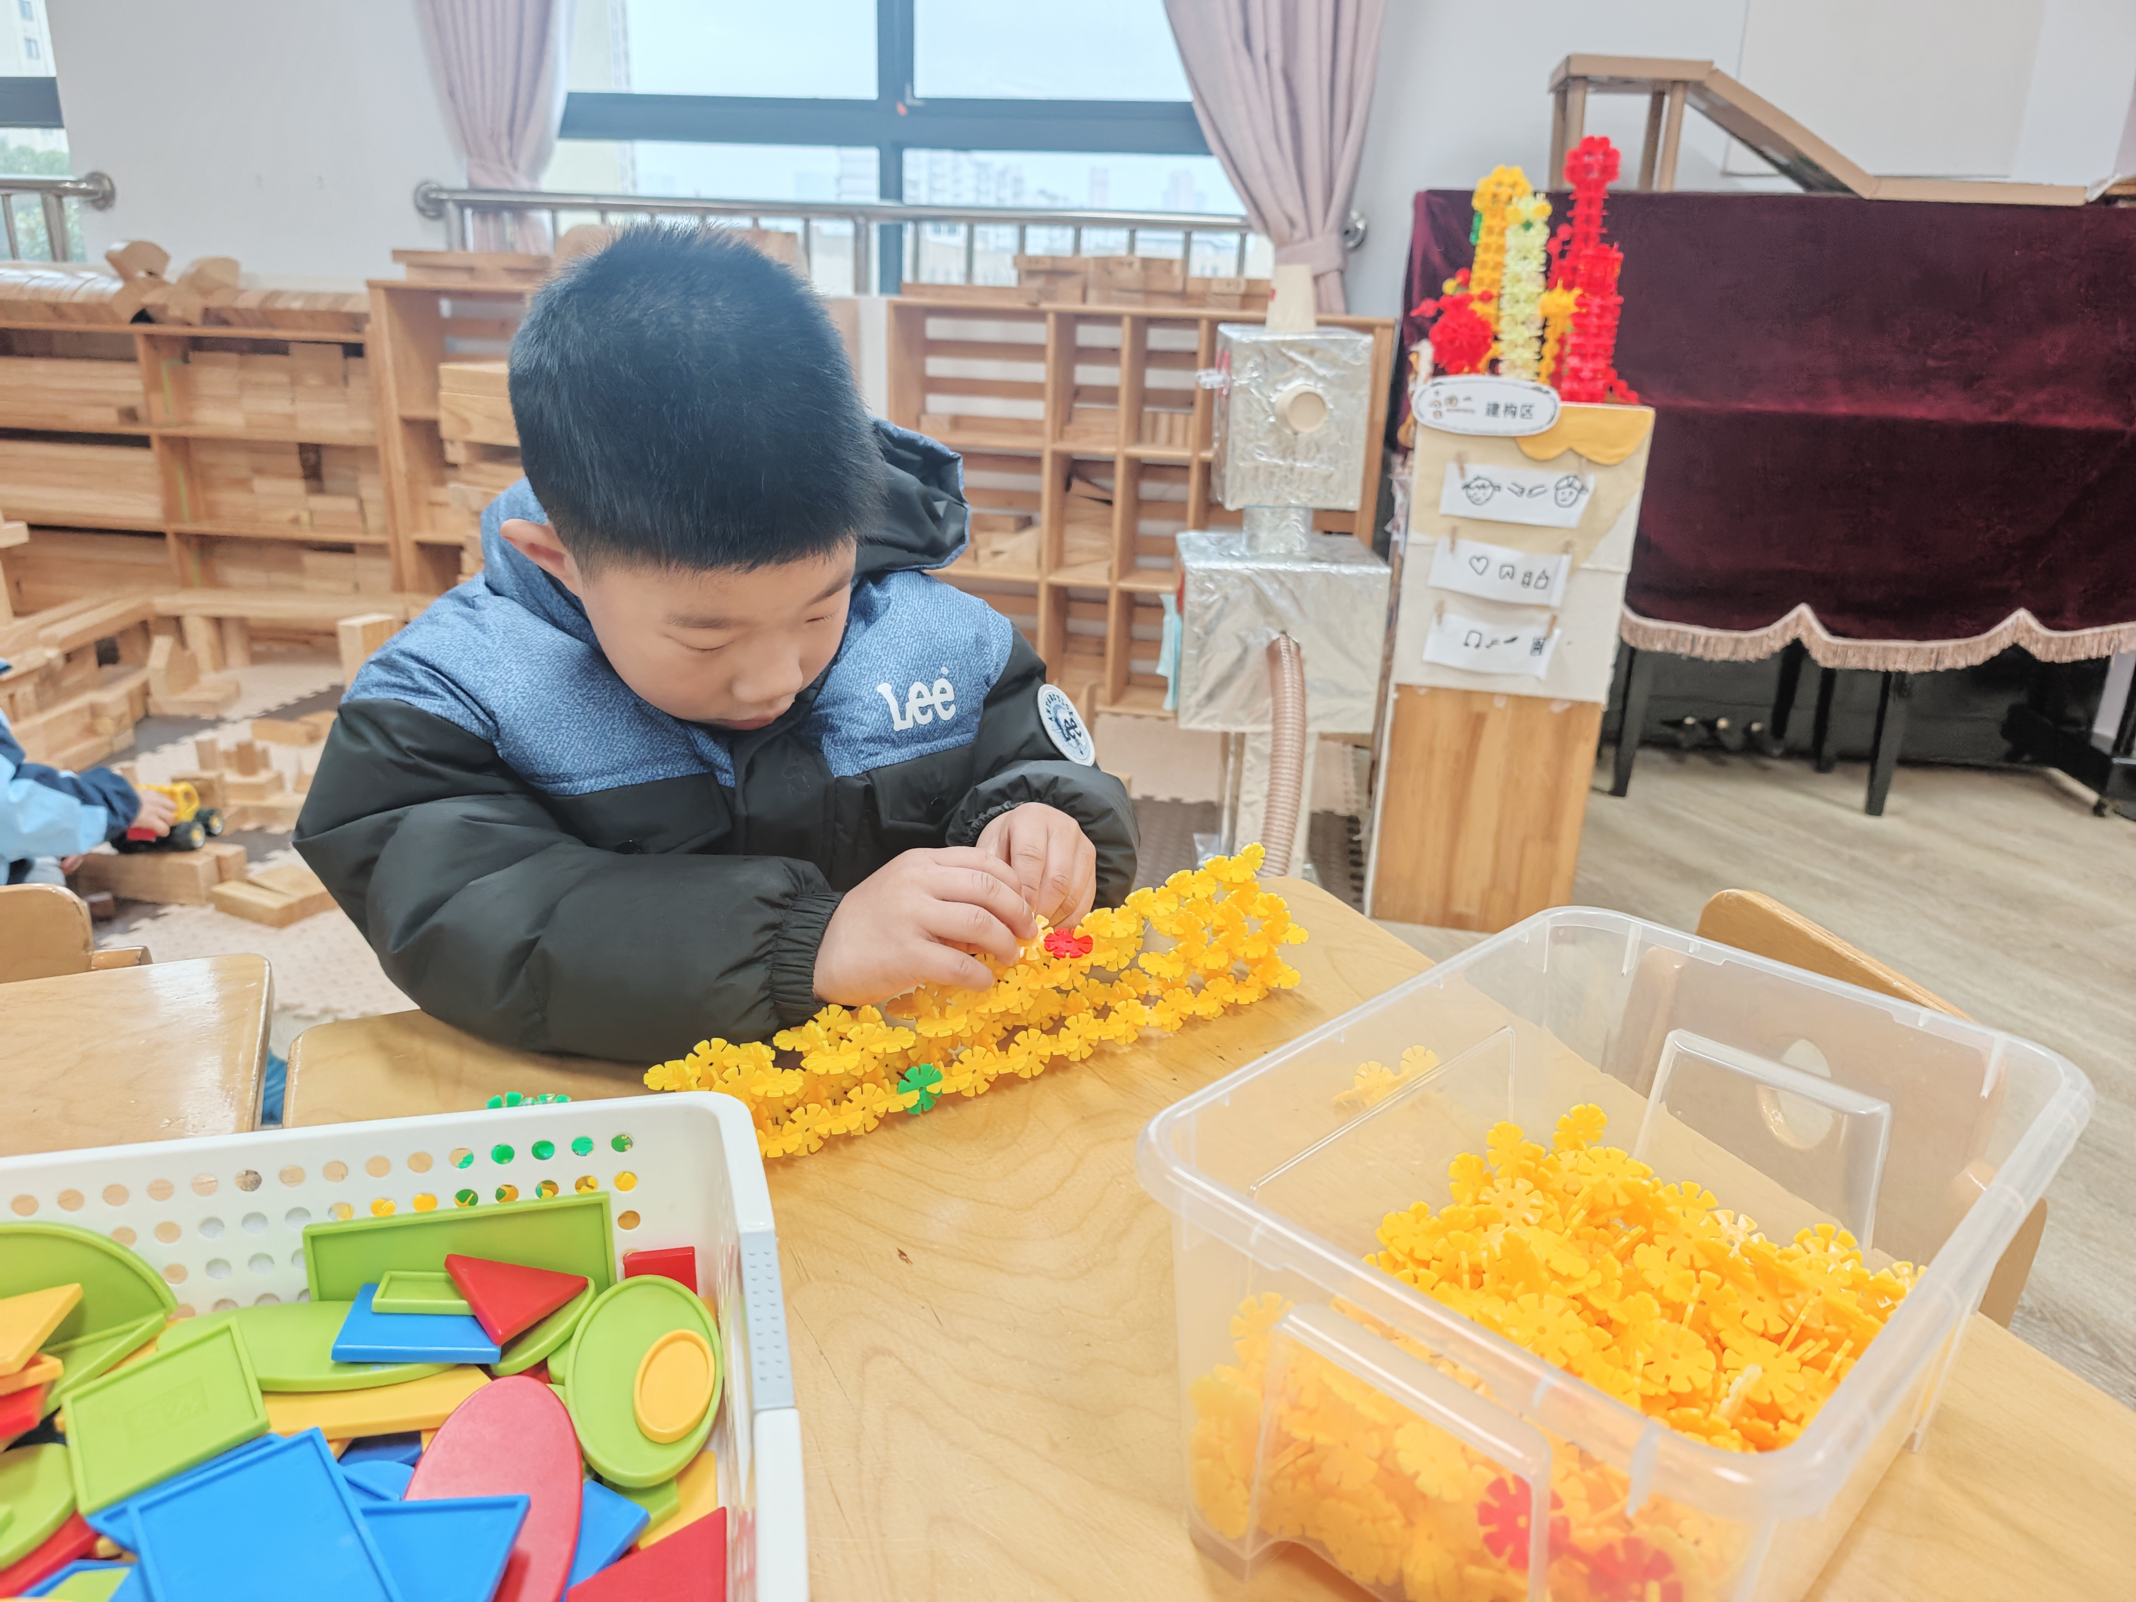 | 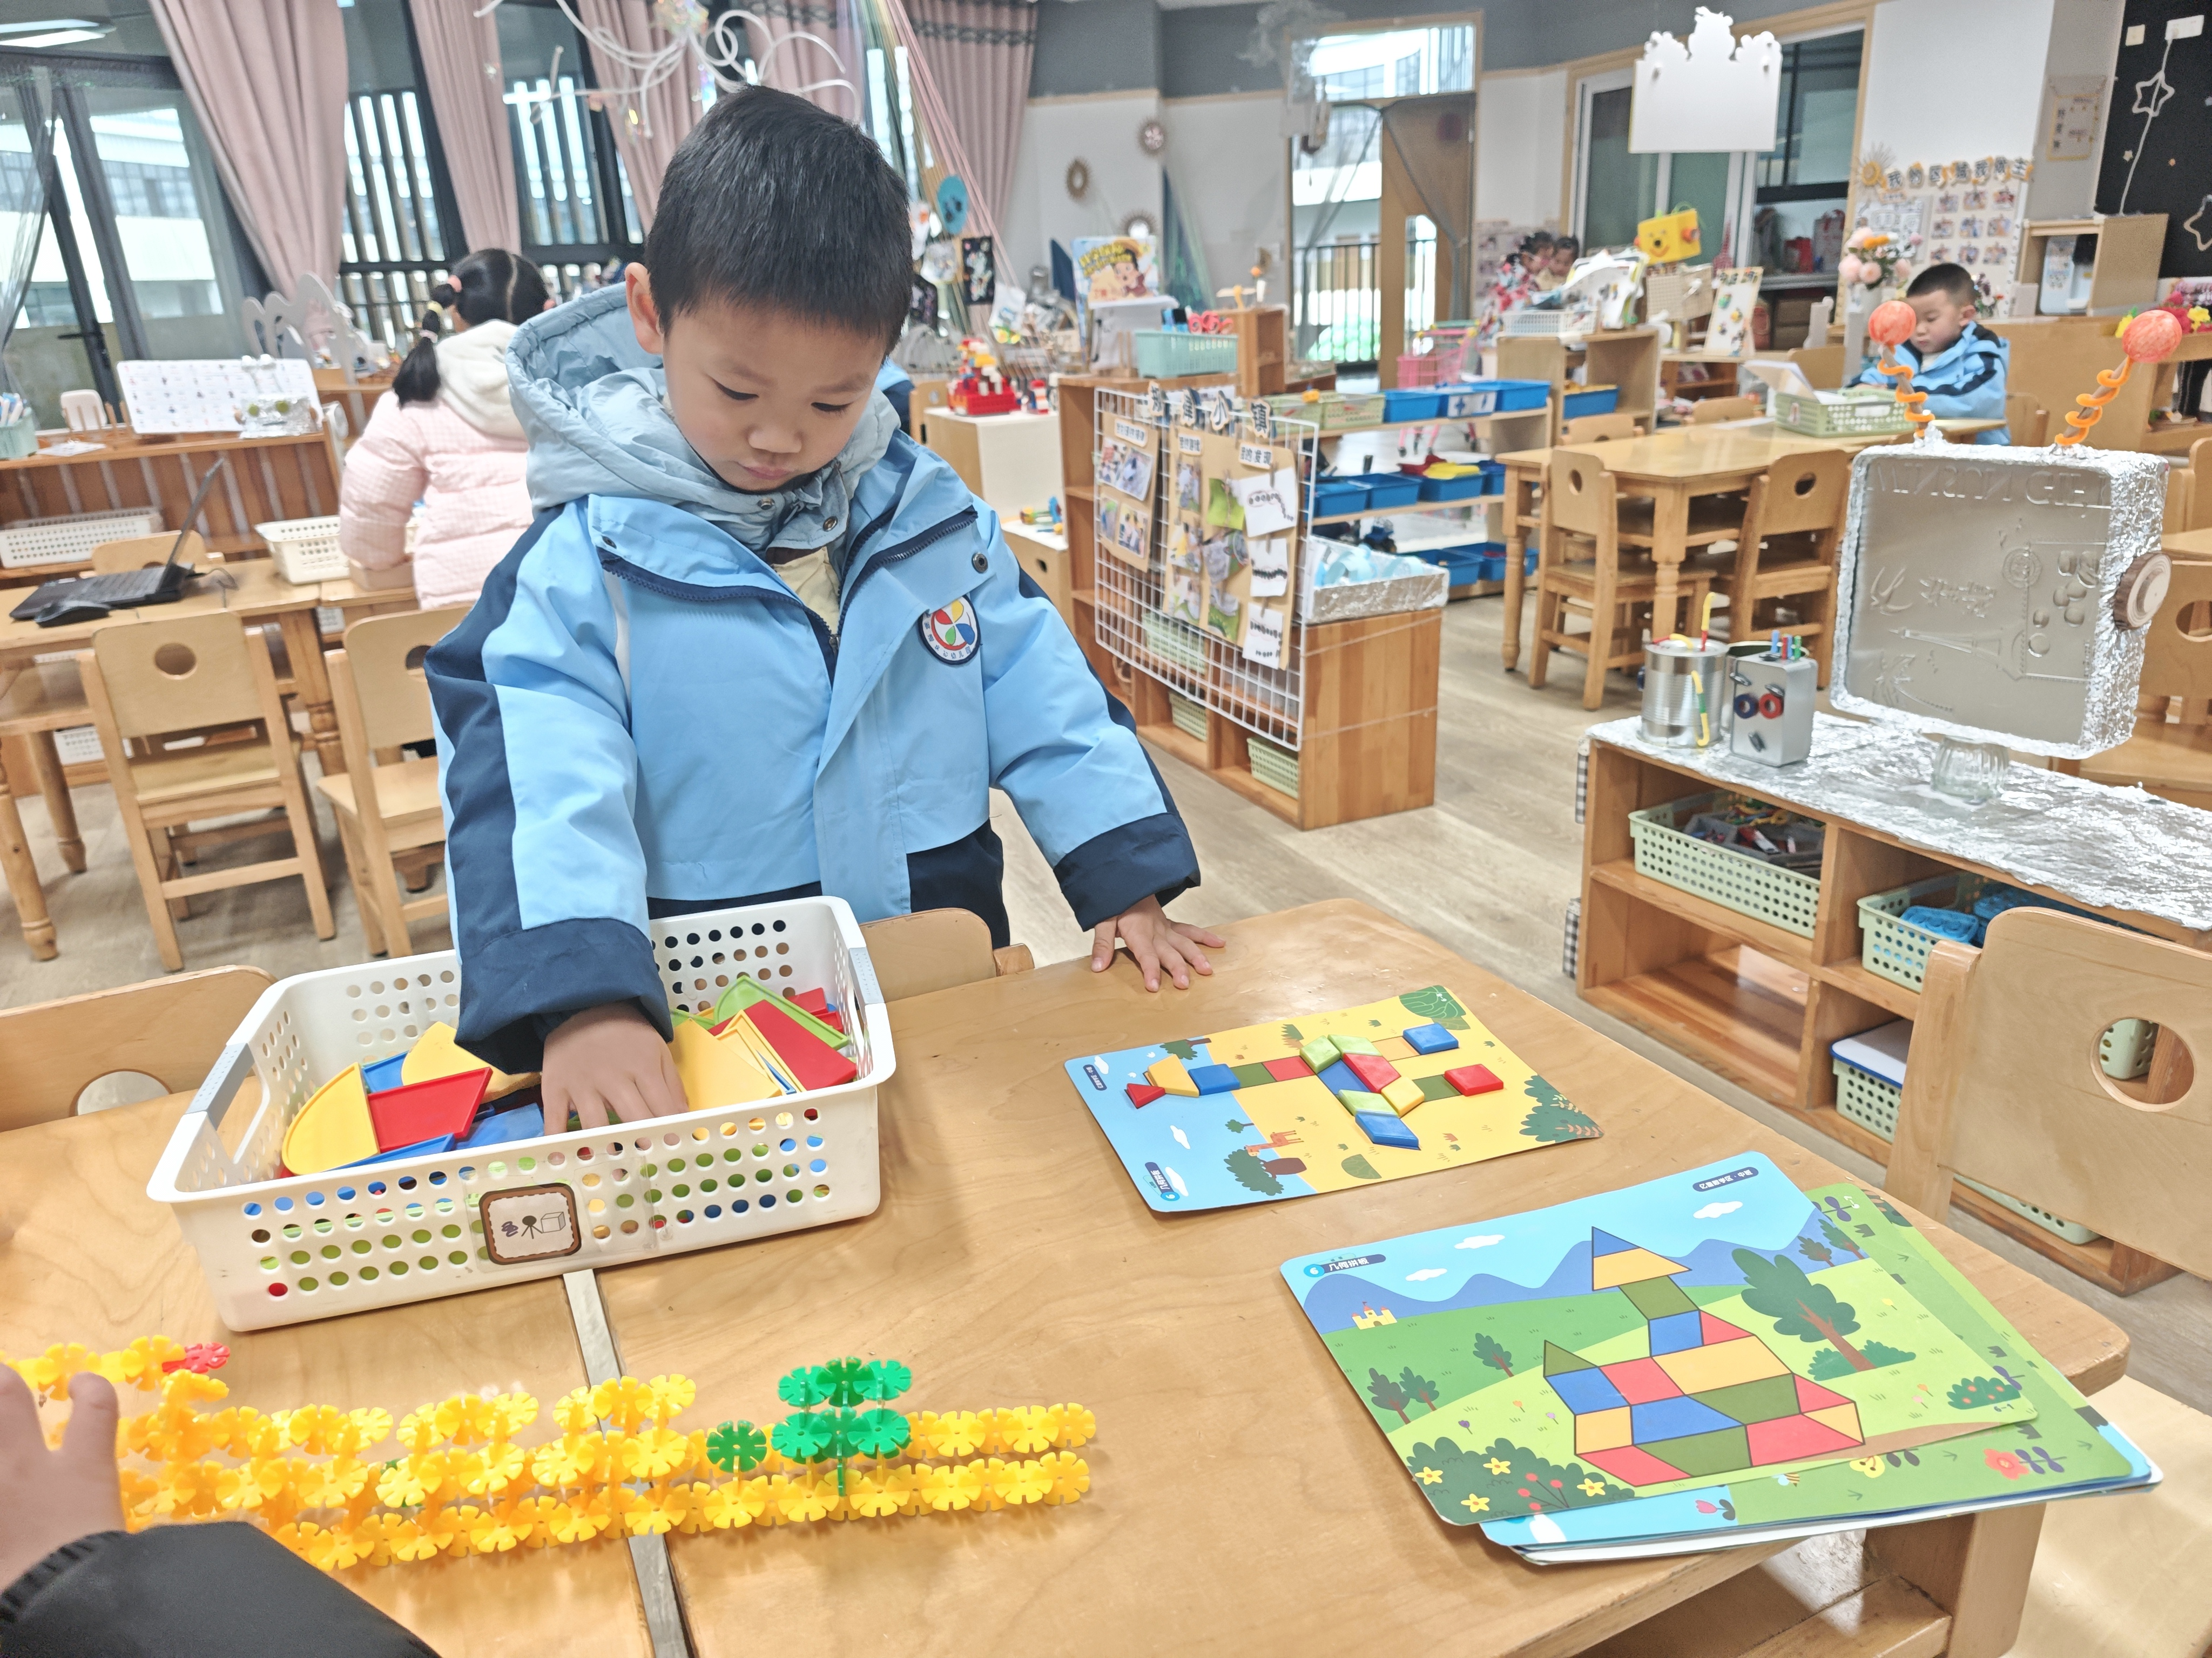 | 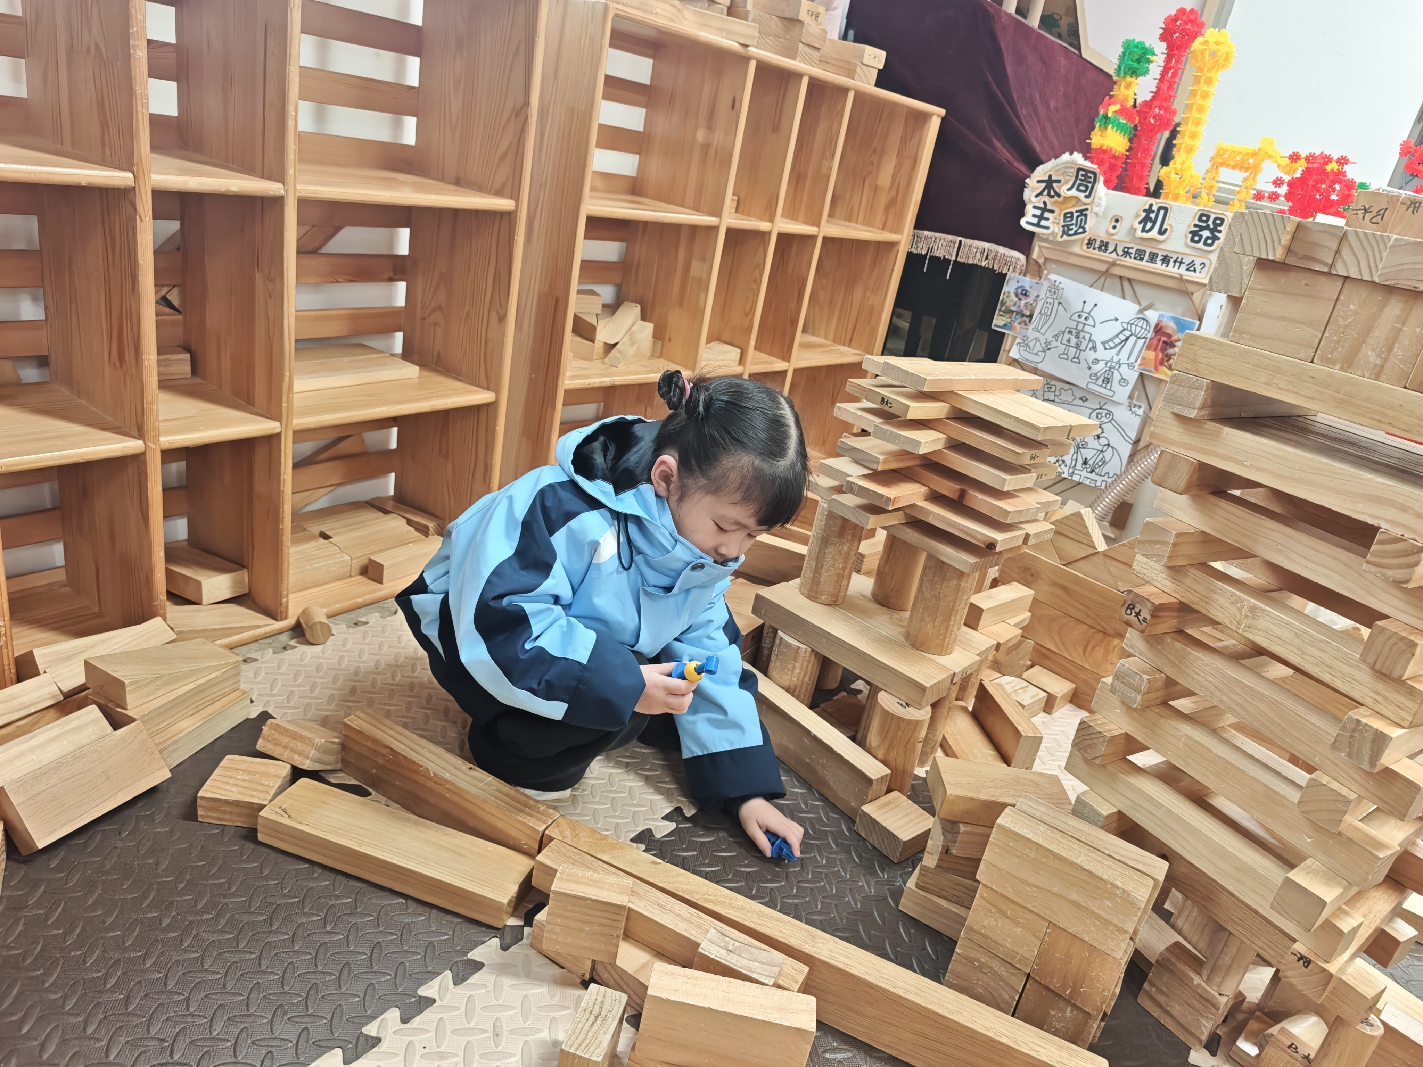
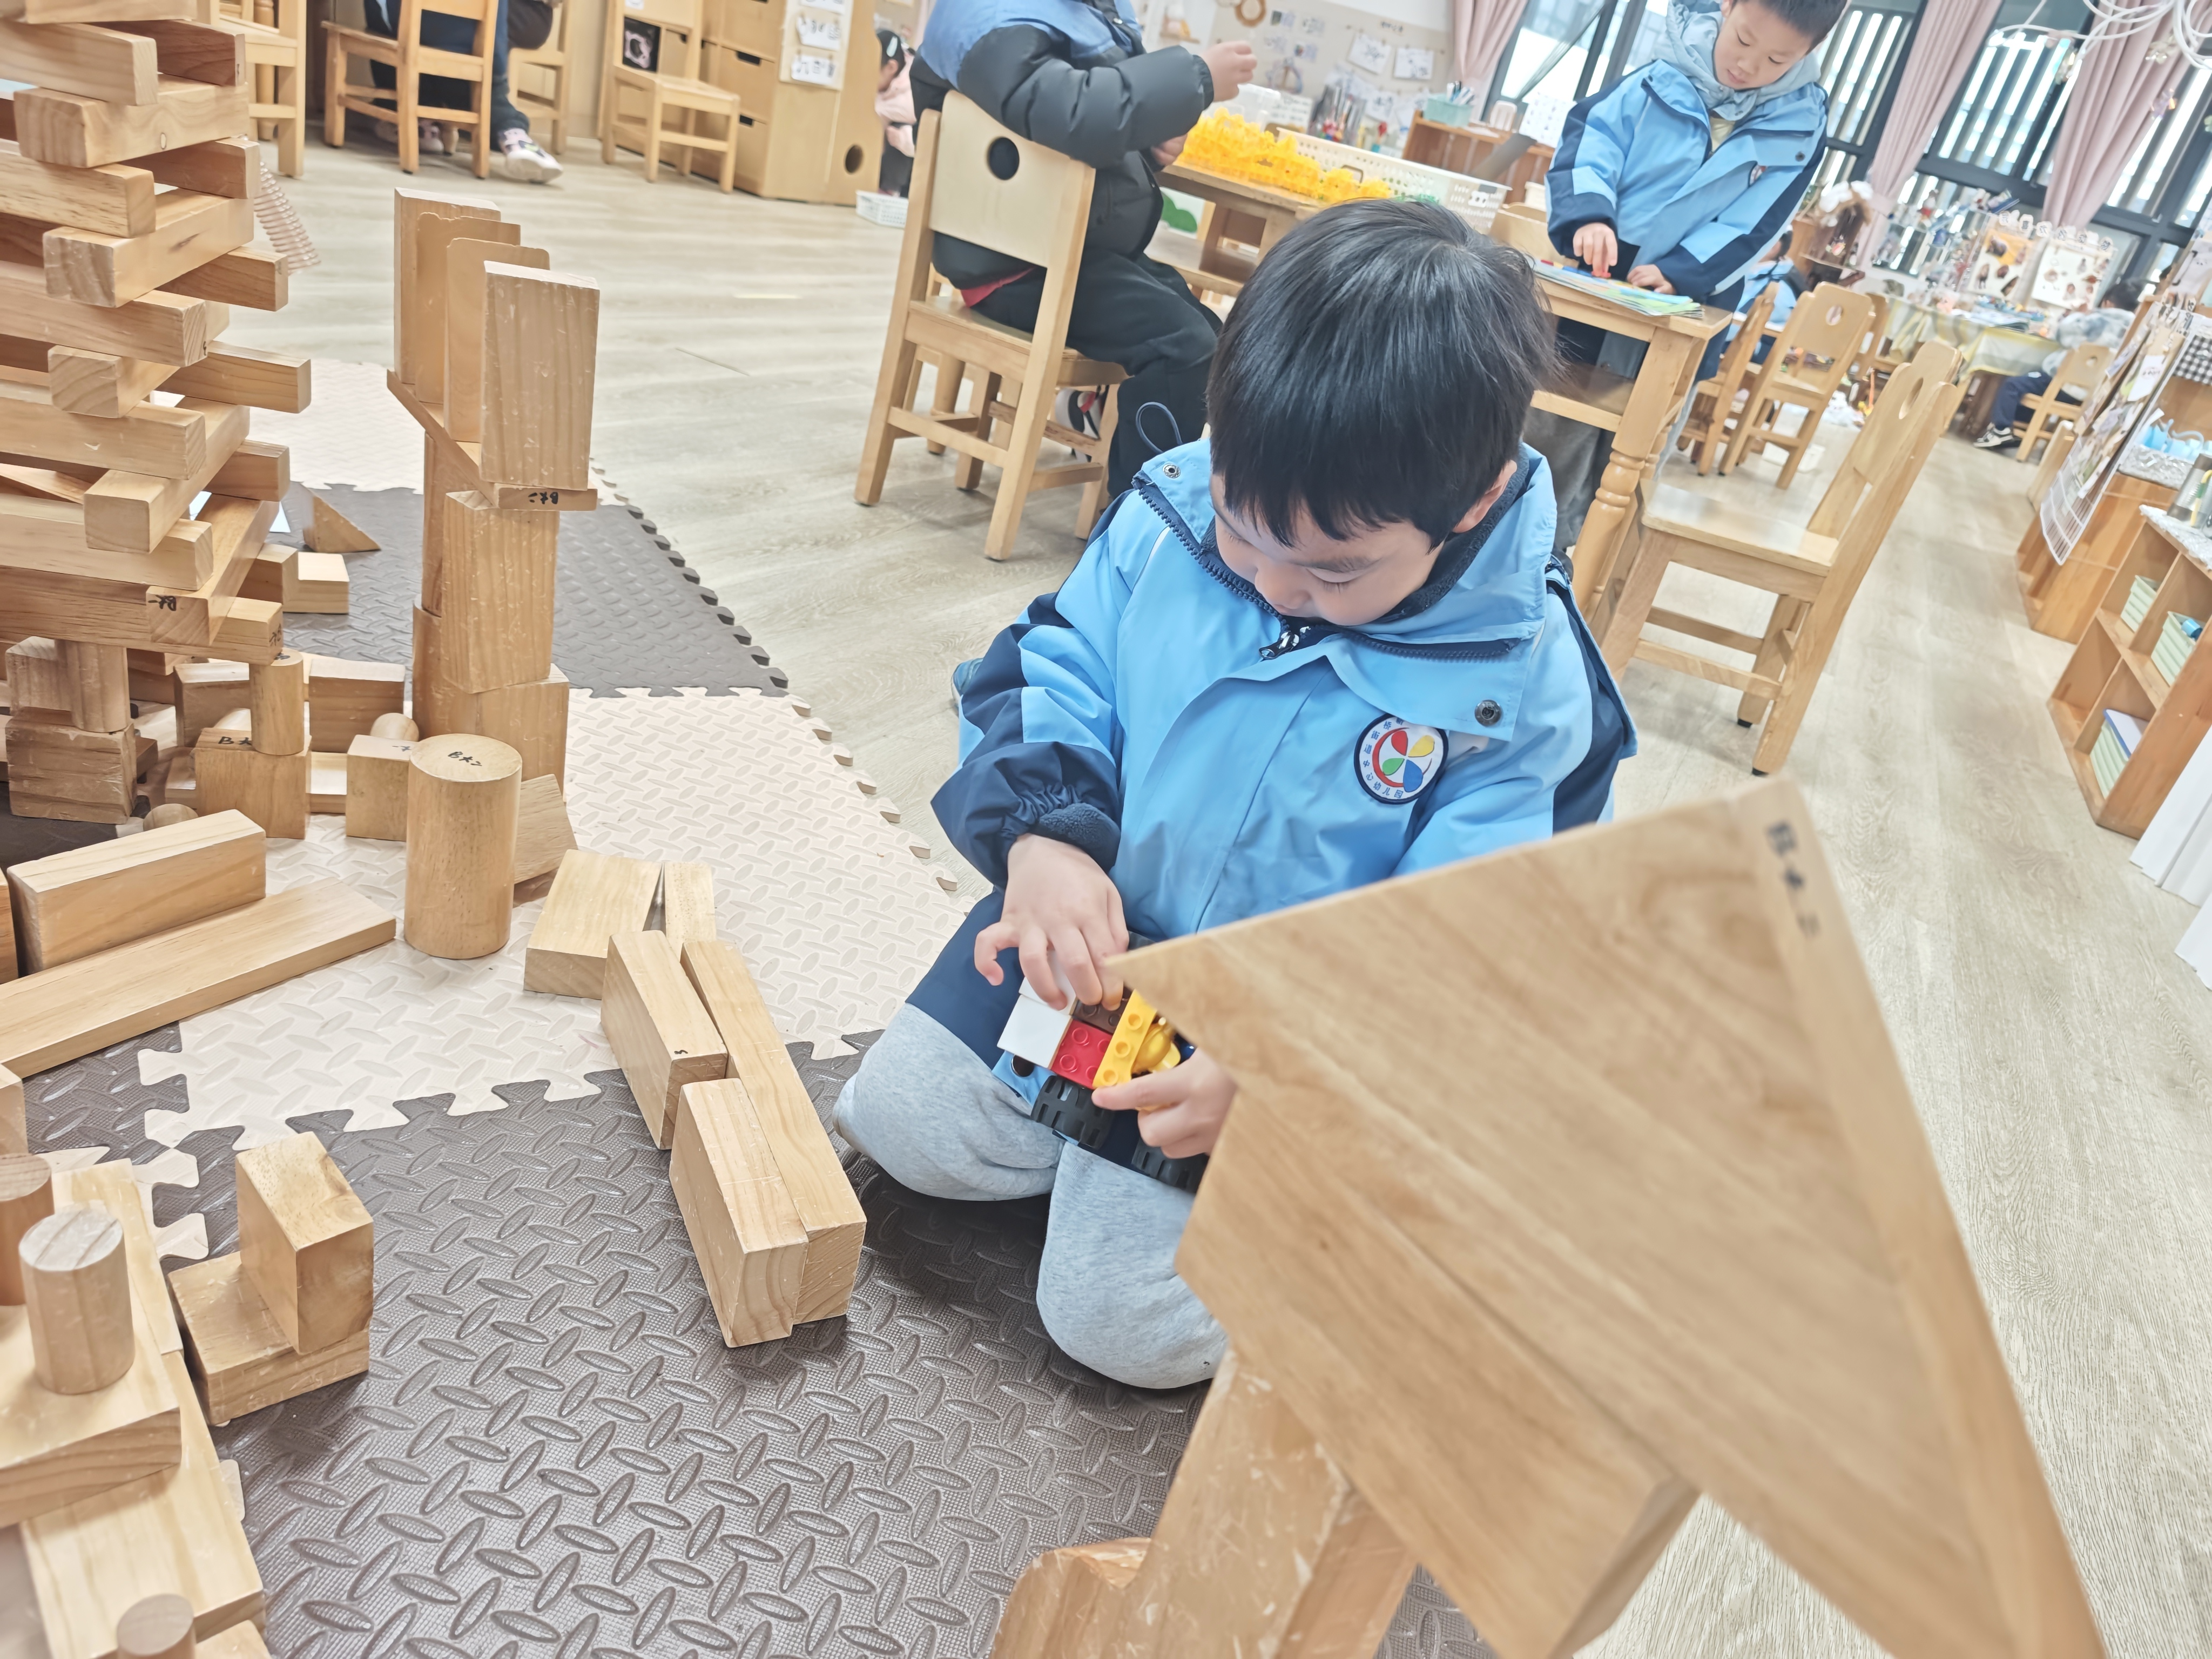 | 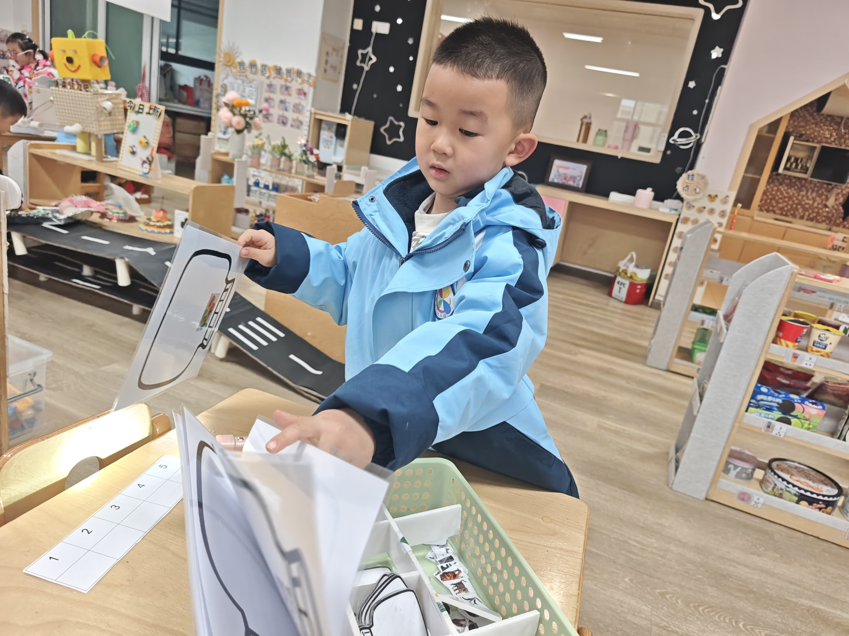 | 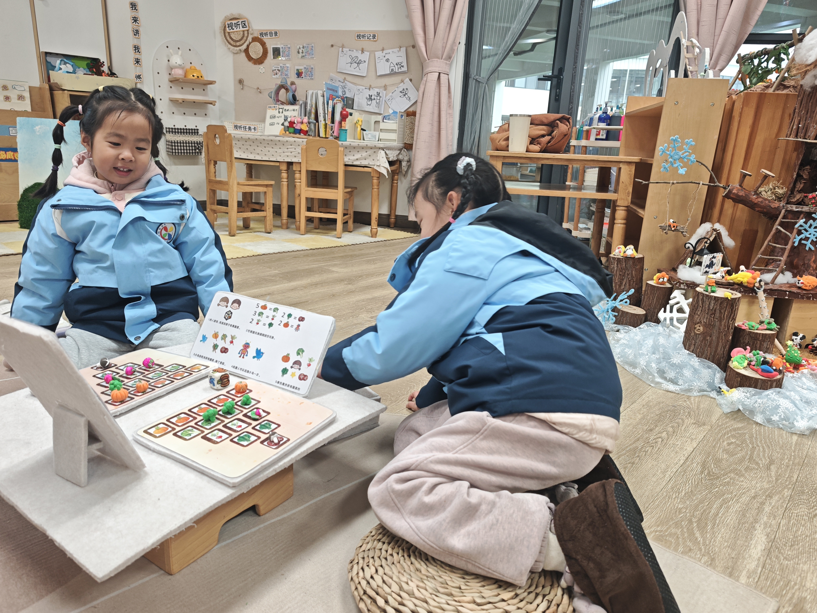
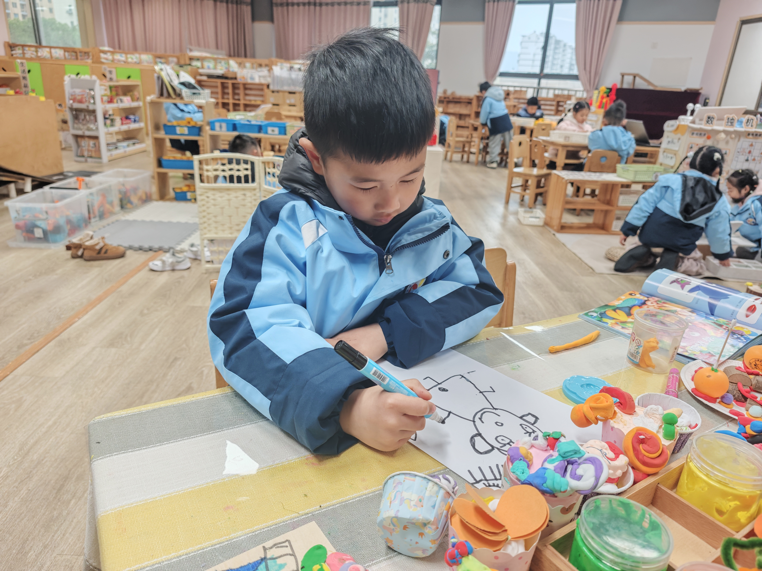 | 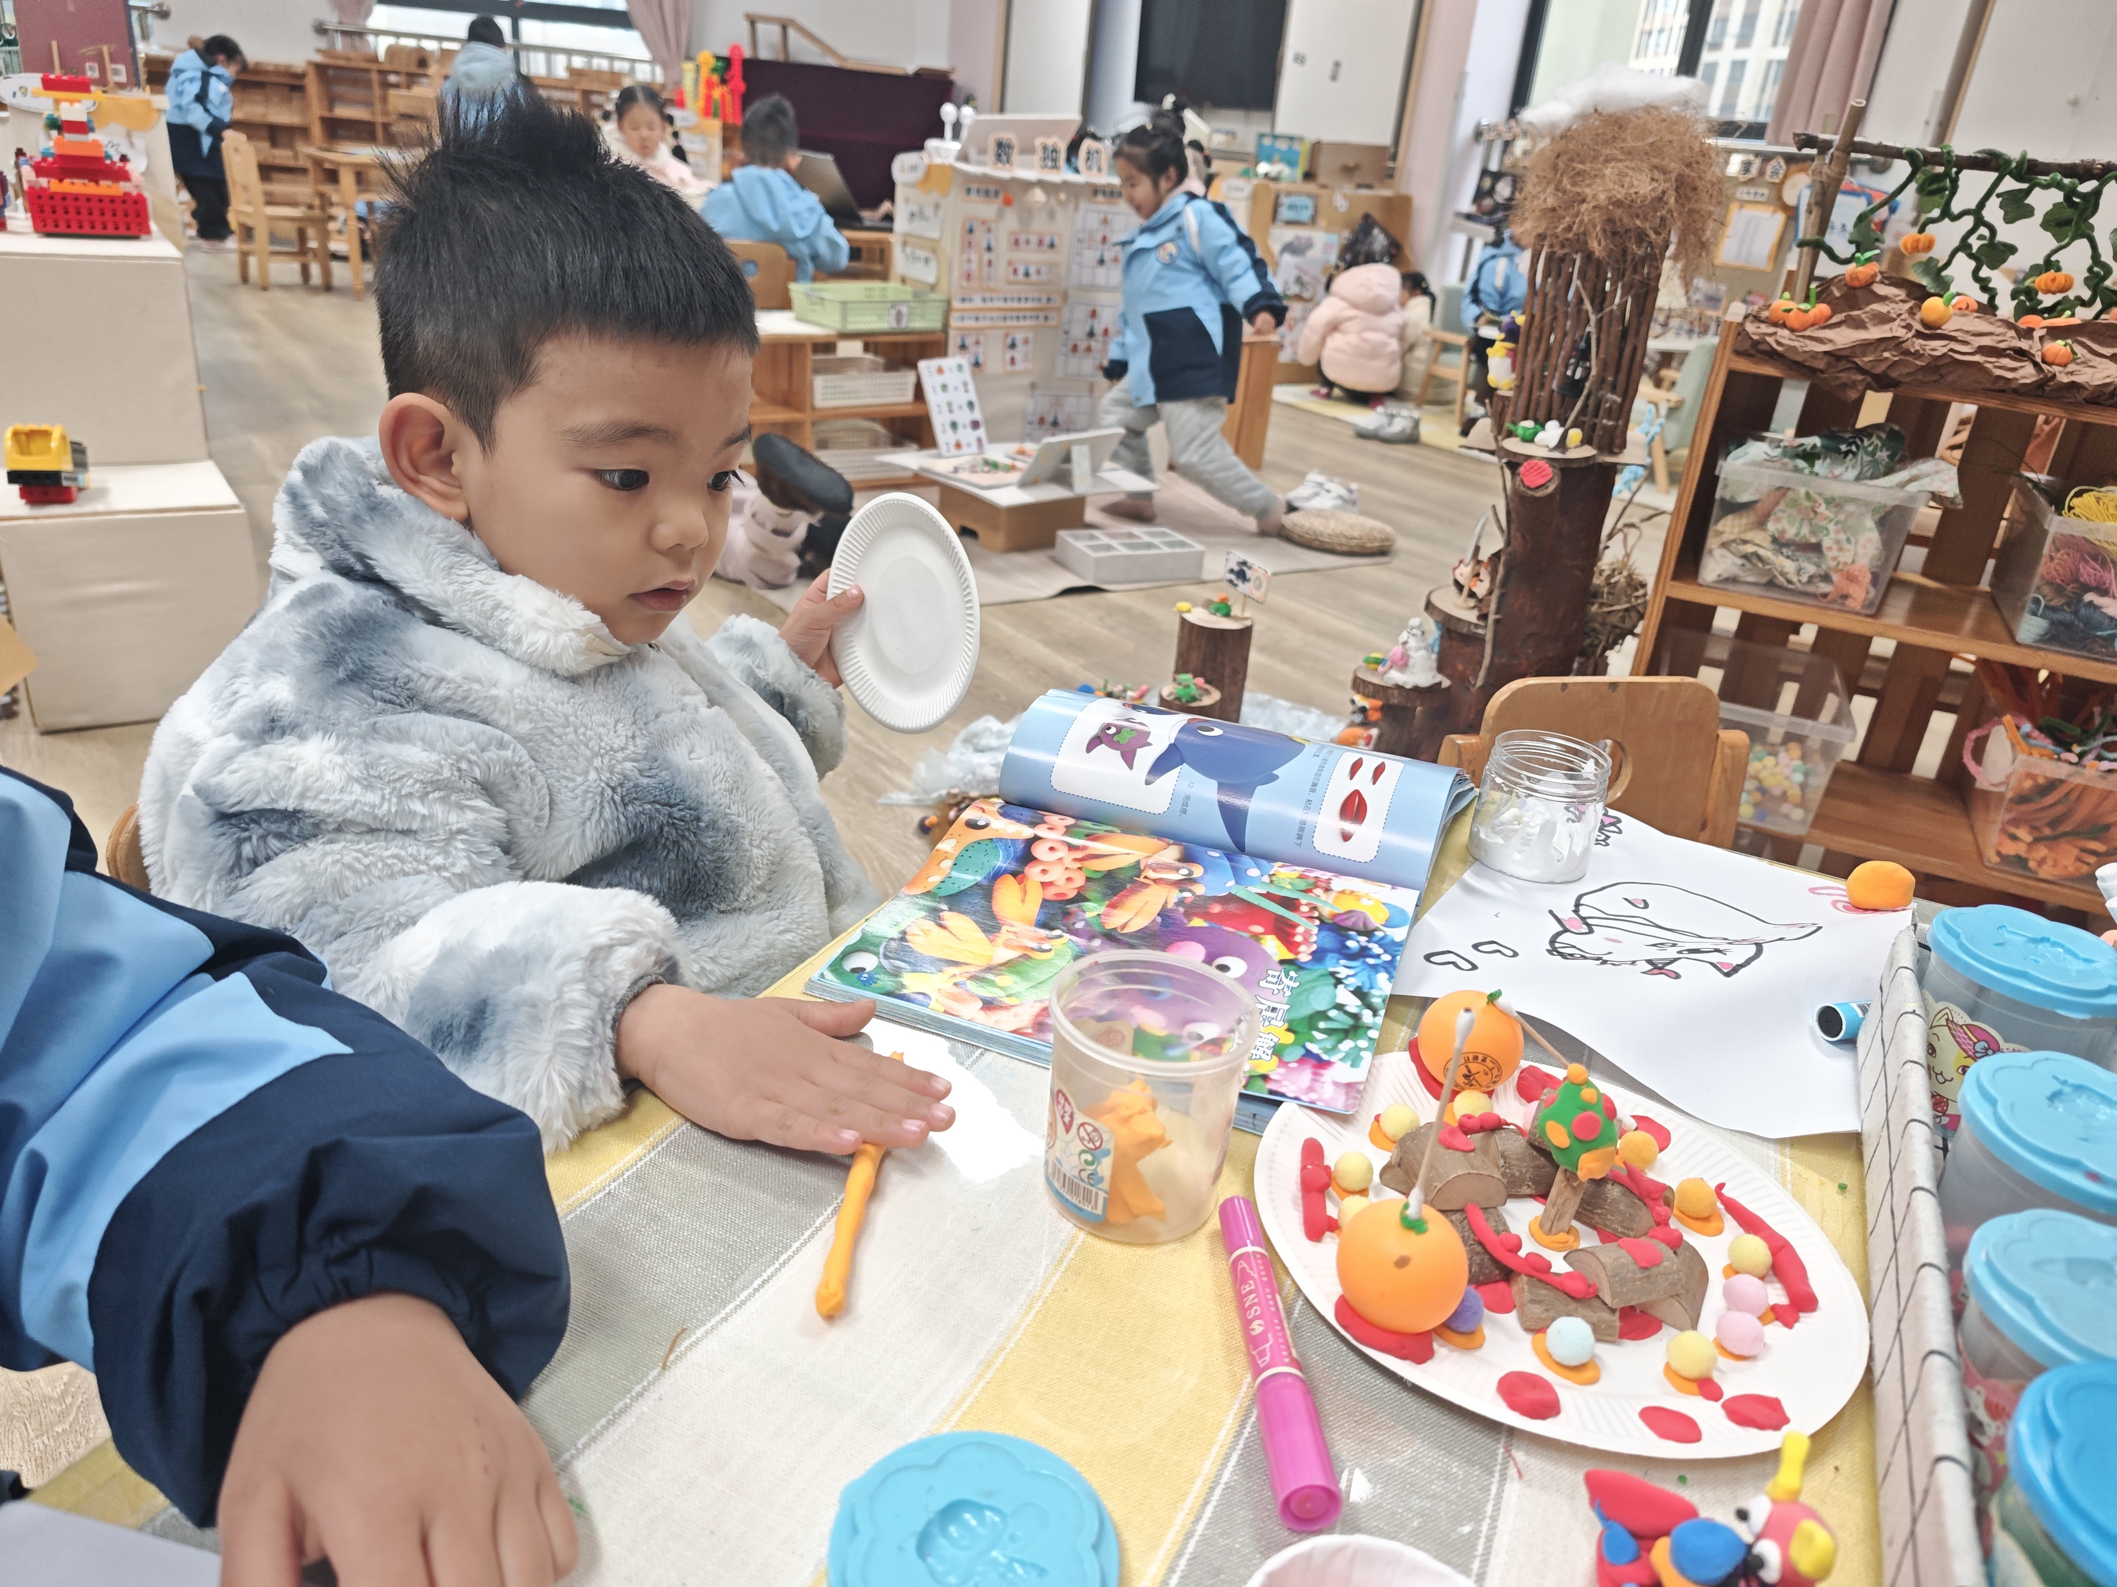 | 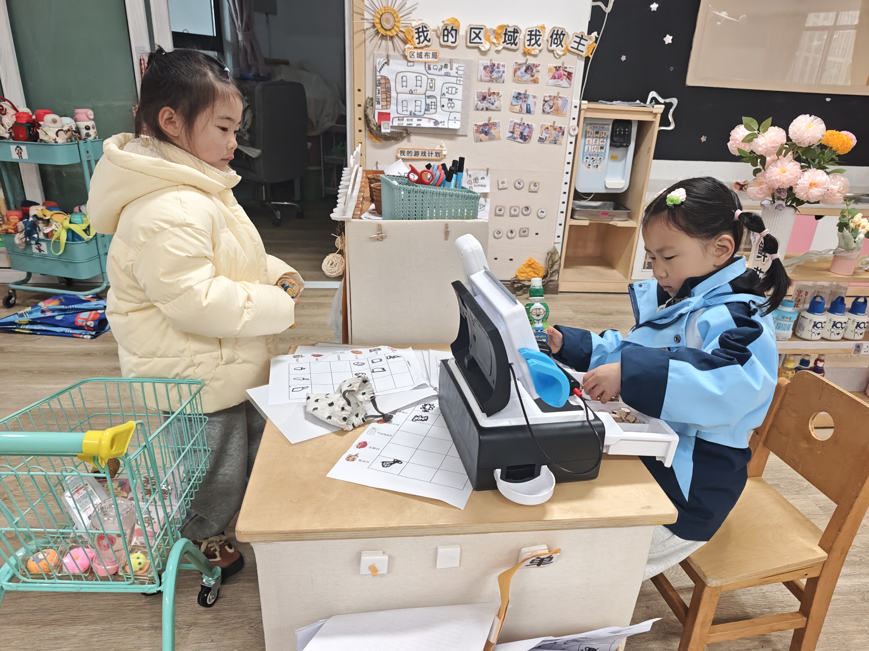
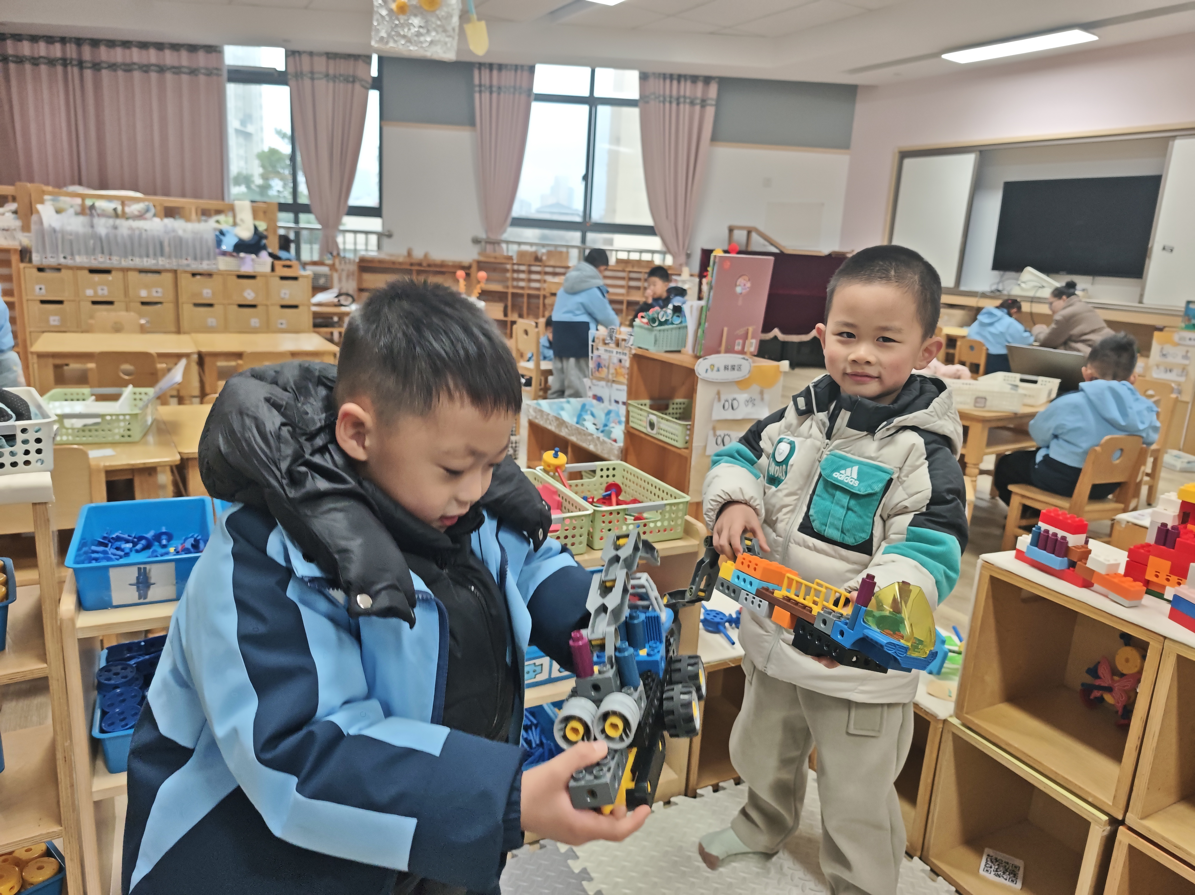 | 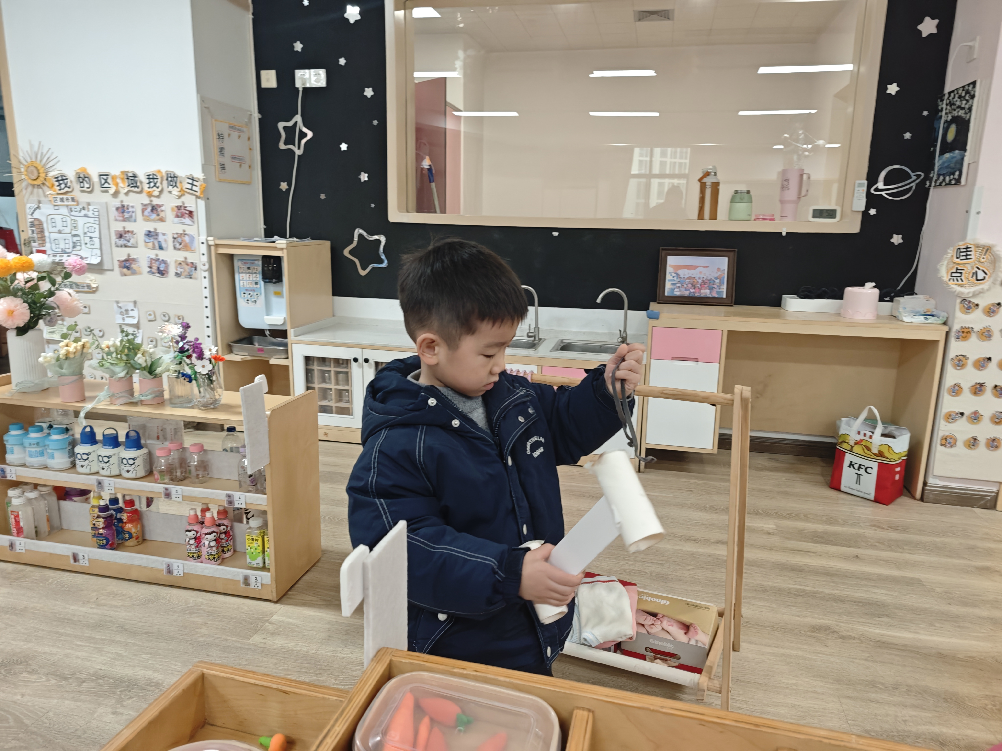 | 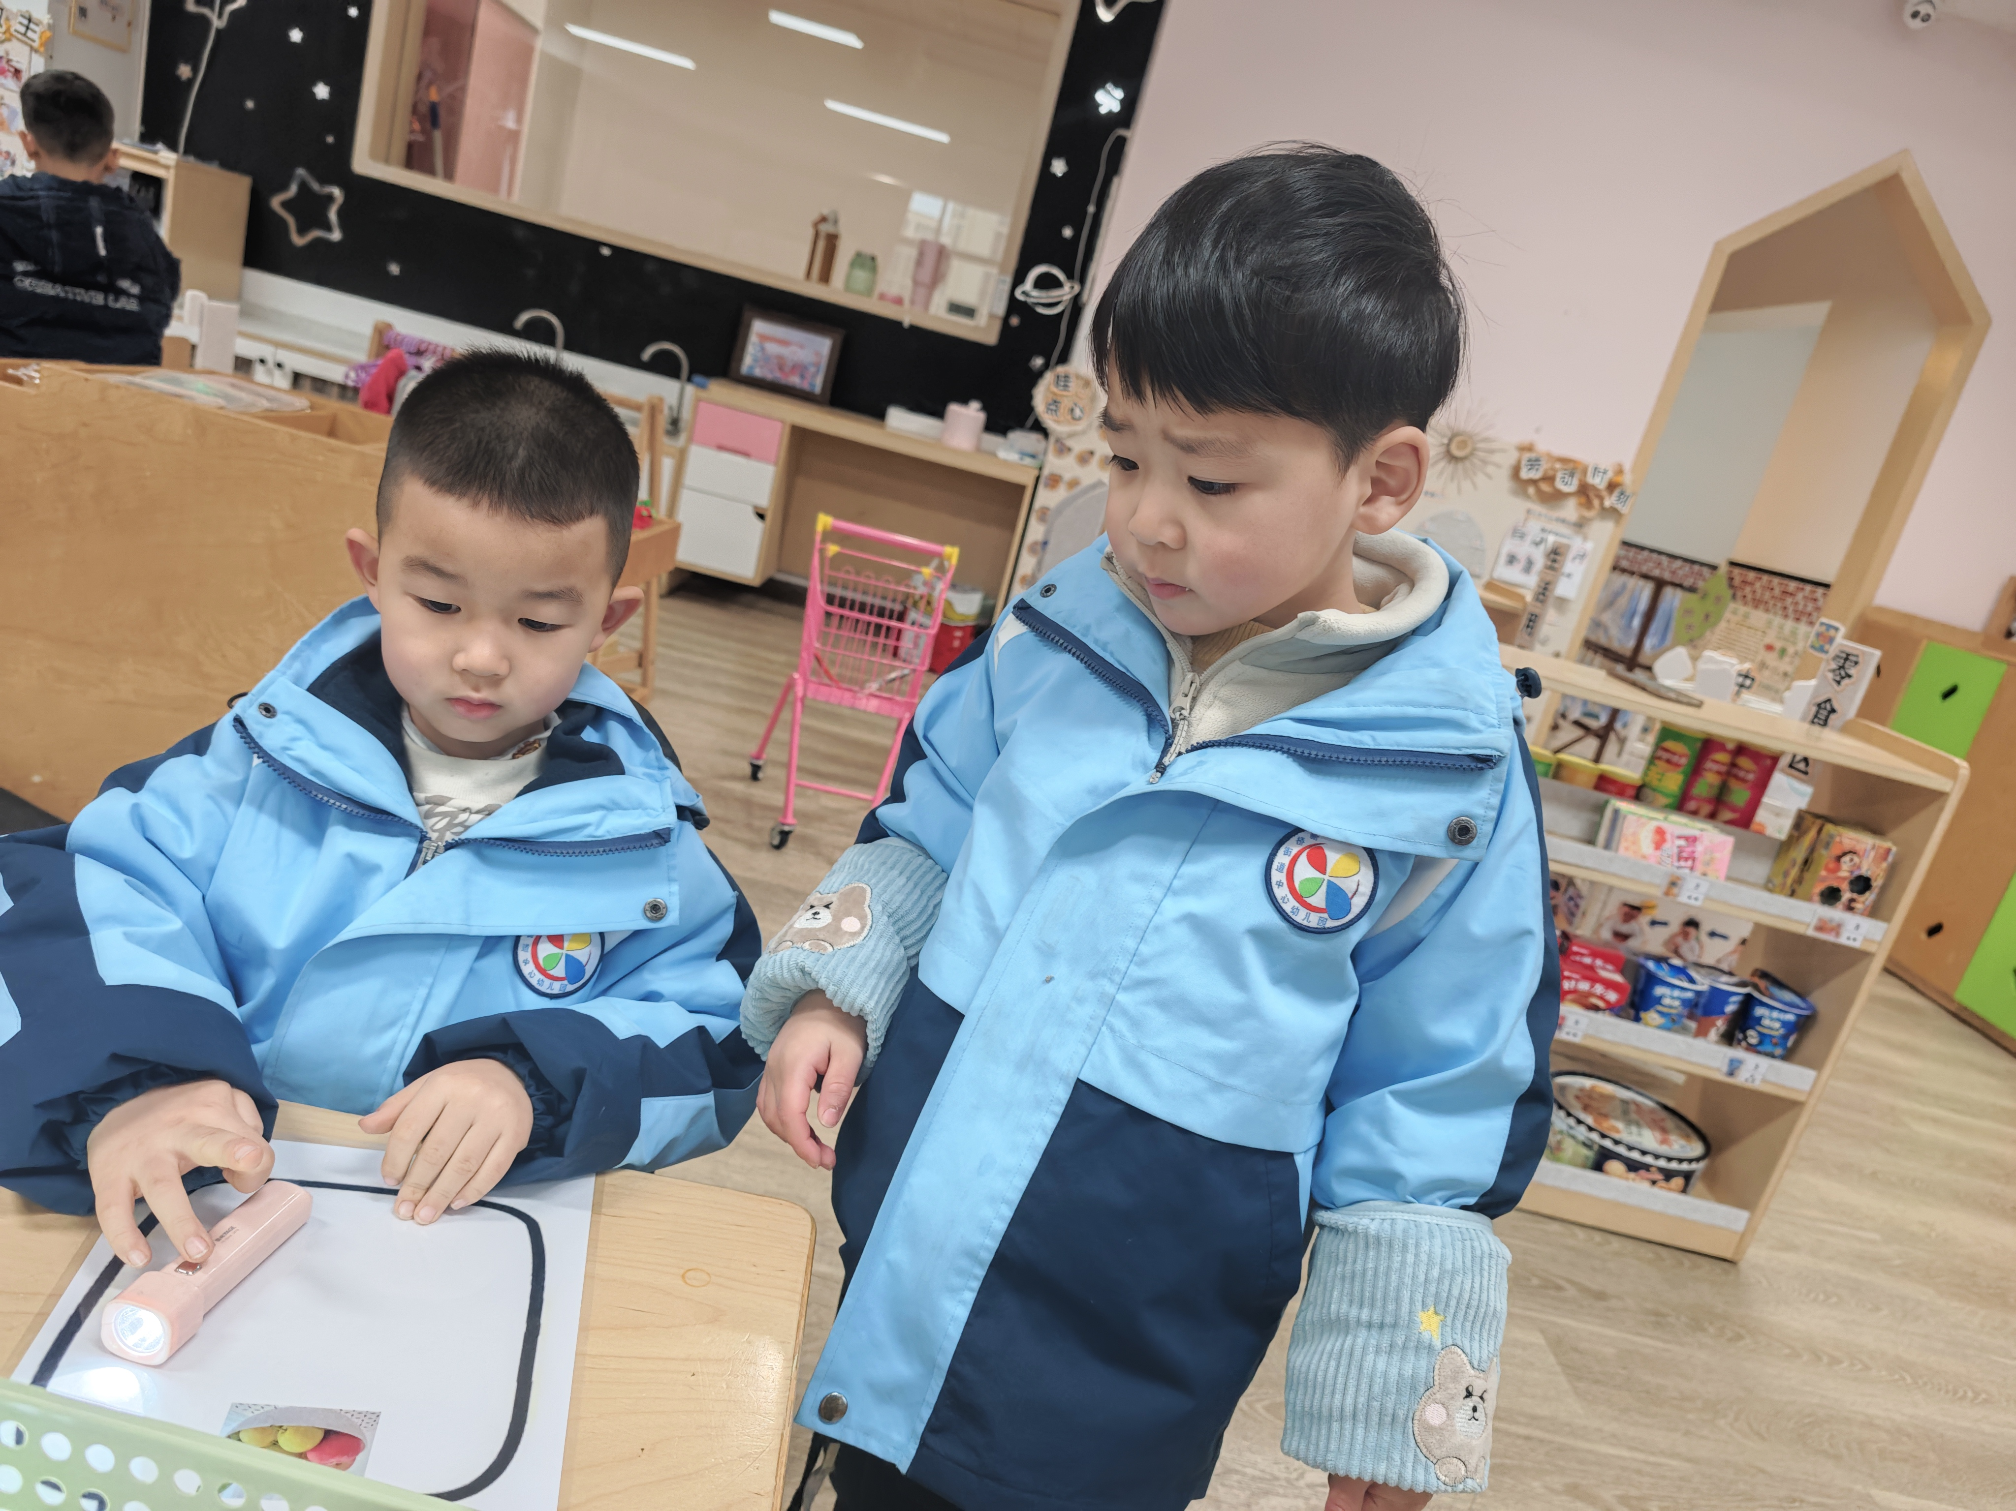
二、集体活动：语言：老爷爷的帽子
《老爷爷的帽子》是一则表现爱的故事，故事中老爷爷共有两顶帽子:第一顶是他自己的帽子.他把它送给了小鸟,表示他对小鸟的爱;第二顶是小鸟用羽毛做成的帽子,表示小鸟对老爷爷的爱.故事情节简单，立意明确，因此我设计了这一活动旨在引导幼儿学会关心，爱护他人，体验助人为乐所获得的幸福感和快乐感，学会关心他人，萌发互爱情感。
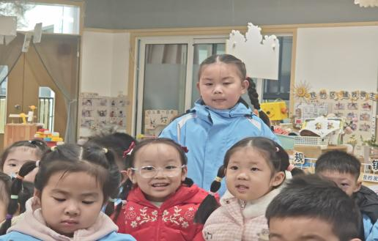 | 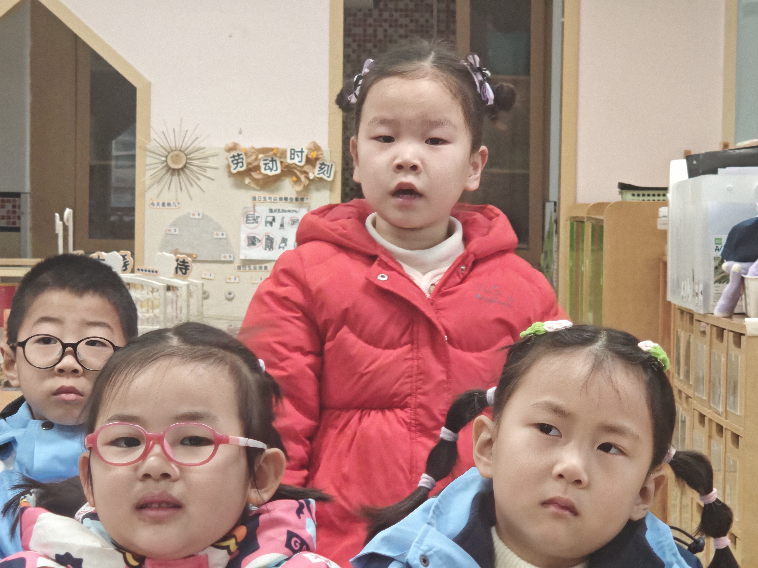 | 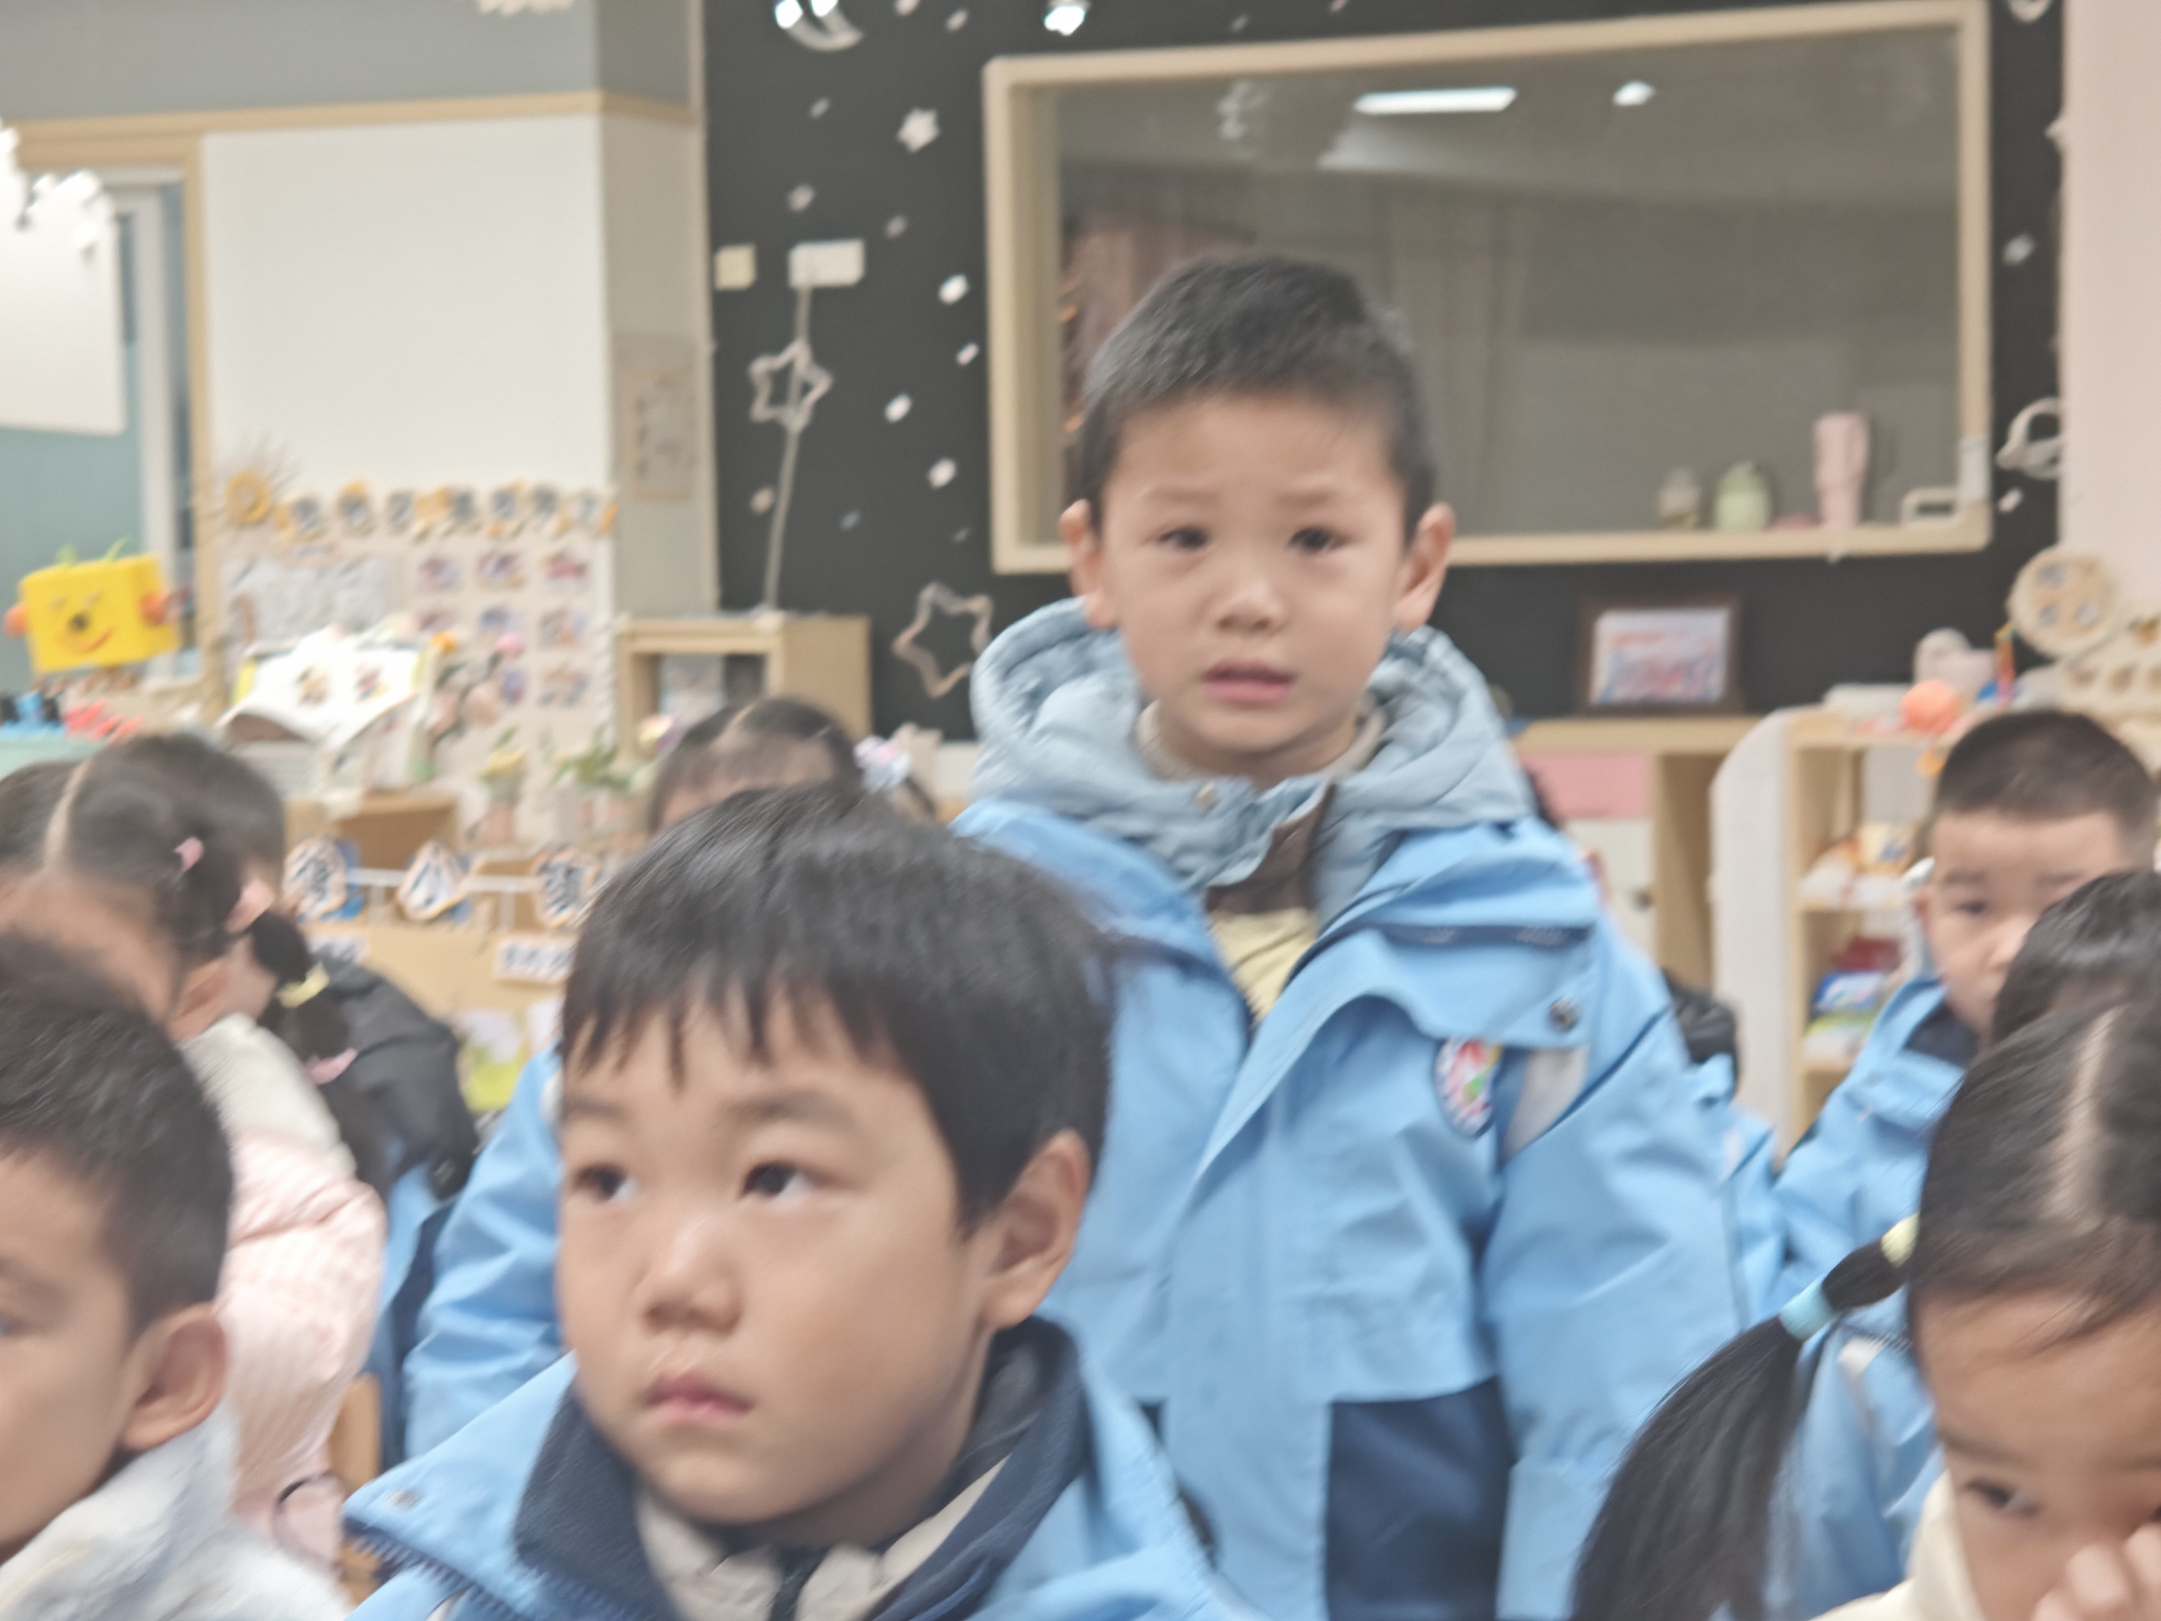
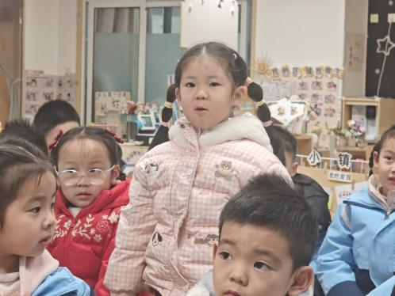 | 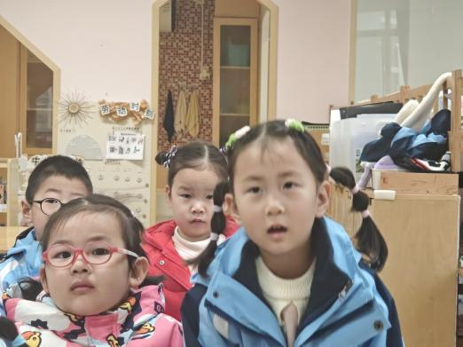 | 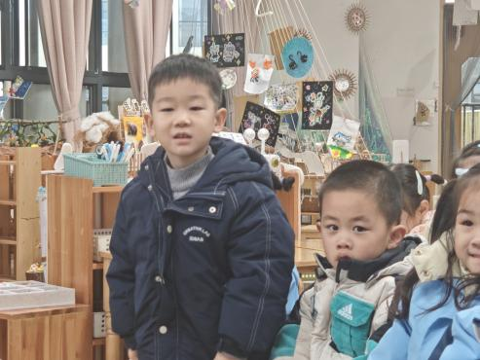
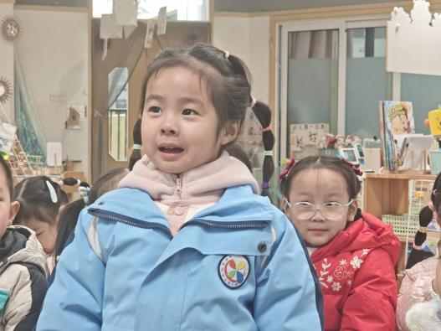 | 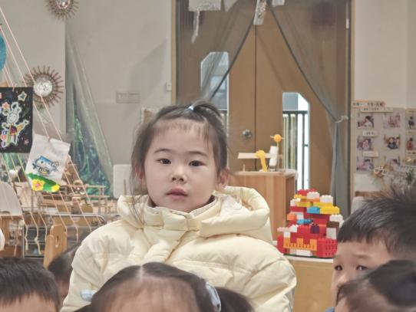 | 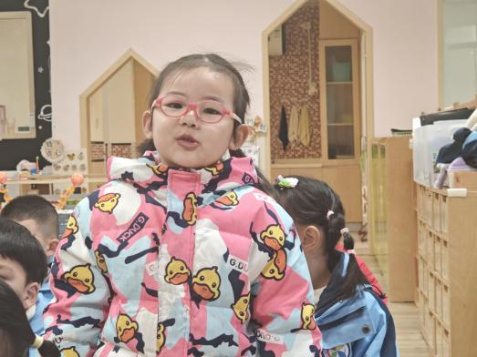
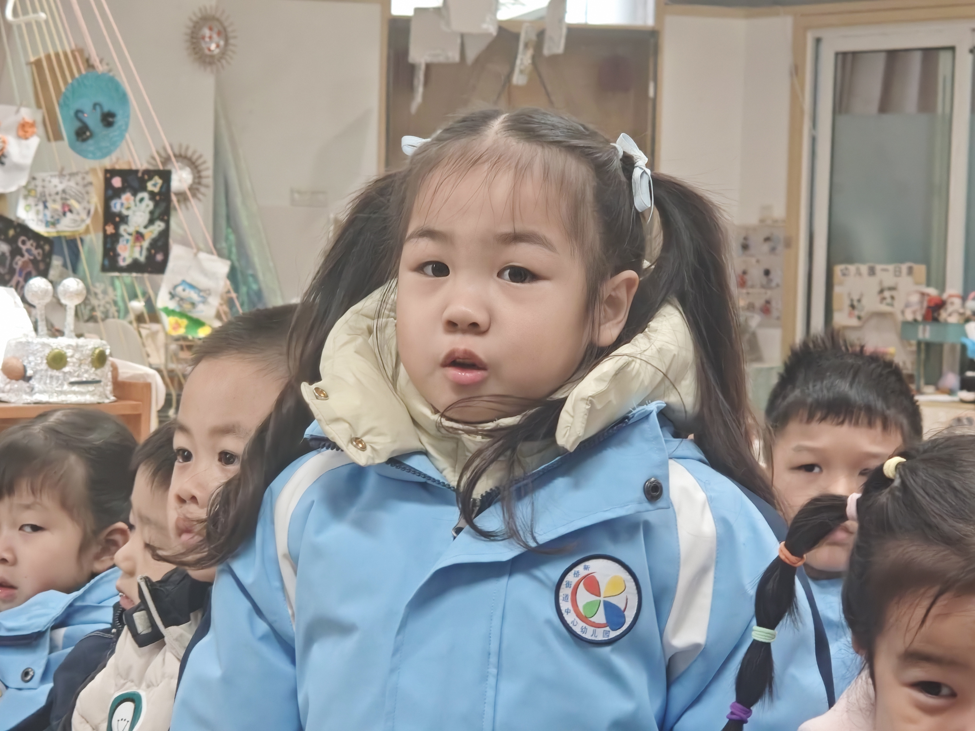 | 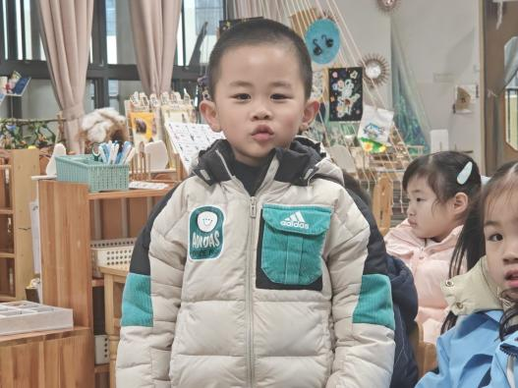 | 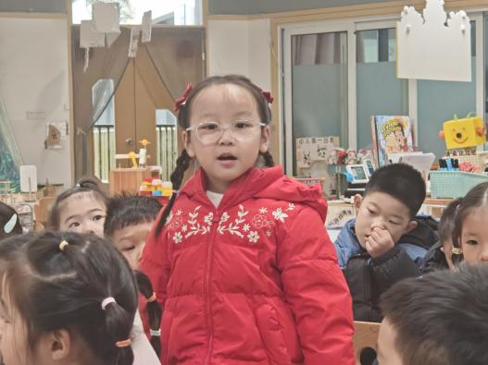
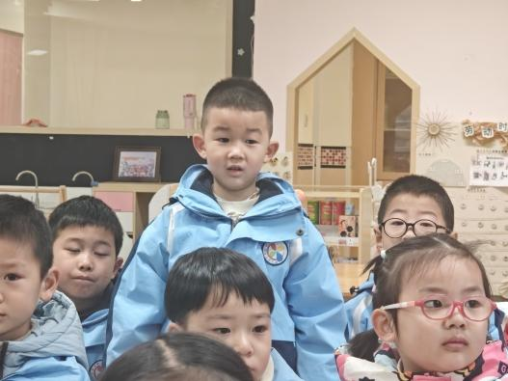 | 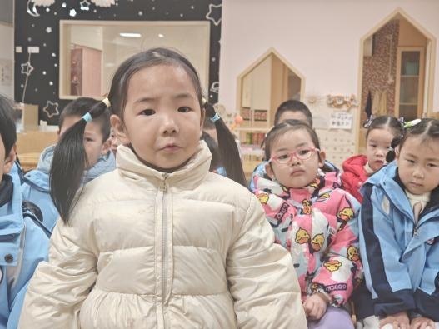 | 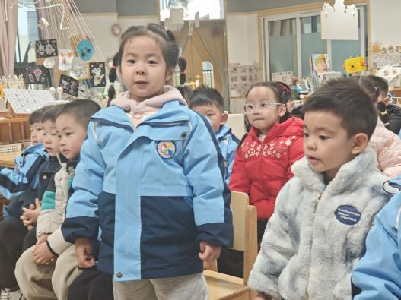
三、家园配合
故事：《老爷爷的帽子》
冬天来了，北风呼呼地吹，有只小鸟没有家，它在树枝上冷得直发抖。老爷爷看见了，心想：“天气这么冷，它一定会冻坏的。”
小鸟哆哆嗦嗦地说：“风把我的鸟窝吹走了，我没有家了，好冷呀！”老爷爷把小鸟捧在手心里说：“别着急，我来帮你想办法。”
老爷爷用自己的帽子给小鸟做了个鸟窝，小鸟钻进帽子里，好暖和呀！小鸟开心地说：“老爷爷，谢谢您！”
老爷爷想：“树林里还有许多小鸟呢，他们一定也冷得直发抖，我要把他们都叫来。”小鸟们都飞进了老爷爷的帽子里。“好暖和，好暖和。”小鸟们高兴地给老爷爷唱起了歌。
从此以后，老爷爷天天来看望小鸟，和小鸟玩耍。可是，有一天老爷爷没有来，原来他生病了。小鸟们知道这个消息后特别着急。小鸟说：“一定是老爷爷把帽子给了我们，自己着凉了，我们快给老爷爷做顶帽子吧！”
小鸟们用自己的身上的羽毛做了一顶帽子送给老爷爷。老爷爷欢喜地捧着帽子说：“谢谢你们！”
过了几天，老爷爷的病就好了，他又来看望小鸟，和小鸟们一起高兴地唱歌跳舞。

保健知识：
冬季气温骤降，是流感、诺如病毒、手足口病等传染病的高发期。为守护孩子们的健康，特向您分享以下预防措施：
1.注重日常防护：引导幼儿养成勤洗手、戴口罩的好习惯，尽量避免前往人群密集的封闭场所；根据天气变化及时为幼儿增减衣物，防止受凉。
​2.加强生活护理：保证幼儿充足的睡眠与均衡的饮食，多摄入富含维生素的蔬果与蛋白质；鼓励幼儿参与户外活动，增强体质，提升免疫力。
​3.做好居家消毒：保持家中开窗通风，每日通风2-3次；定期对幼儿的玩具、餐具、衣物等进行清洗消毒，切断病菌传播途径。
此外，若幼儿因身体不适前往医院就诊，请您将病历本拍照私聊发送给班级老师，便于老师及时了解幼儿病情、做好班级健康监测。感谢您的配合与支持！

本次近期气温持续走低，昼夜温差较大，为保障幼儿身体健康，特向您温馨提示如下：
1.请根据天气变化为幼儿增减衣物，建议采用“洋葱式穿衣法”，便于幼儿在园内活动时穿脱，谨防着凉感冒。
2.引导幼儿养成勤洗手的良好习惯，尤其是饭前便后、户外活动后，使用七步洗手法清洁双手，有效阻断细菌病毒传播。
3.保证幼儿充足的睡眠与合理的饮食，多摄入富含维生素的果蔬，增强身体抵抗力，降低感染风险。

